2025/2026学年 第2学期



《神经网络与深度学习》课后作业

姓 名： 姚嘉睿
学 号： 23530127
班 级 号： 235301
专 业： 大数据管理与应用
教 师： 王善高
成 绩：

南京邮电大学通达学院
2026 | 年 | 5 | 月

作业正文：
基于 ARIMA 模型城乡人均粮食消费量预测实验报告
一、平稳性检验（ADF 单位根检验）
1、检验目的
通过 ADF 单位根检验判断城镇、农村居民人均粮食消费量序列平稳性，确定 ARIMA 模型差分阶数d。
2、检验方法
ADF 单位根检验，原假设H_0：序列含单位根、非平稳；备择假设\(H_1\)：无单位根、序列平稳。显性水平a<=0.5，P<0.05拒绝原假设序列平稳；反之需要差分处理。
- Stata 指令与原始数据
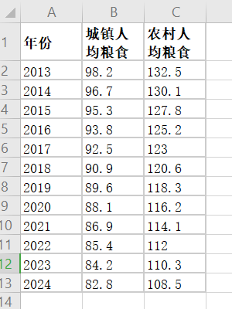

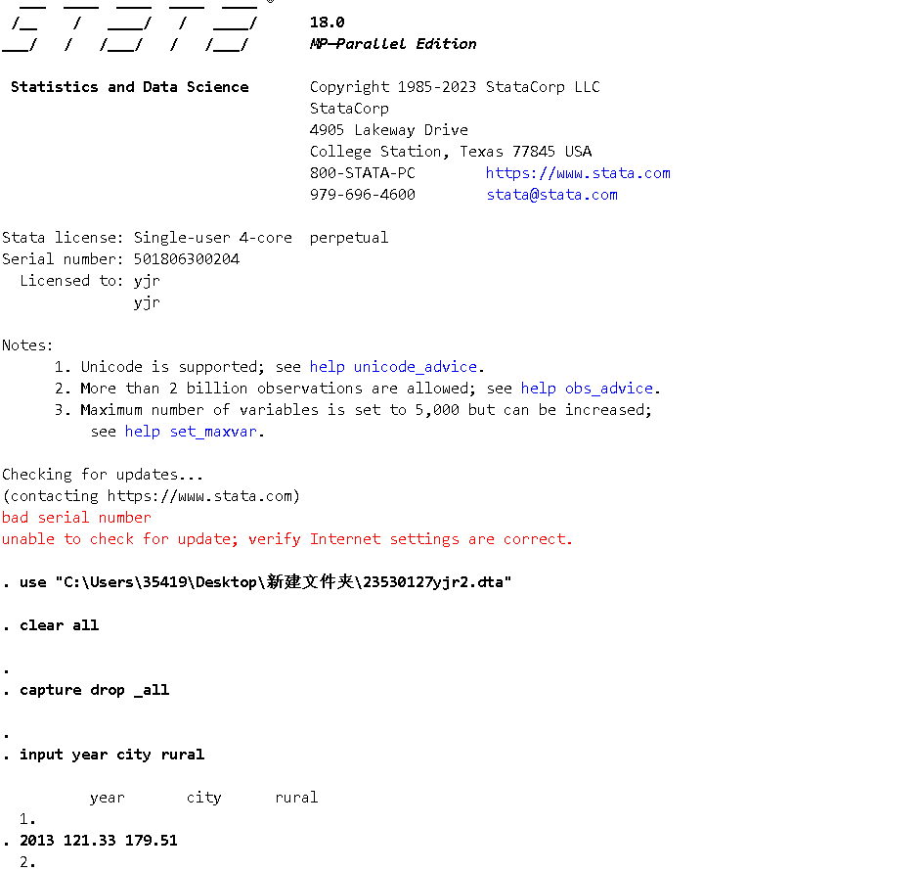
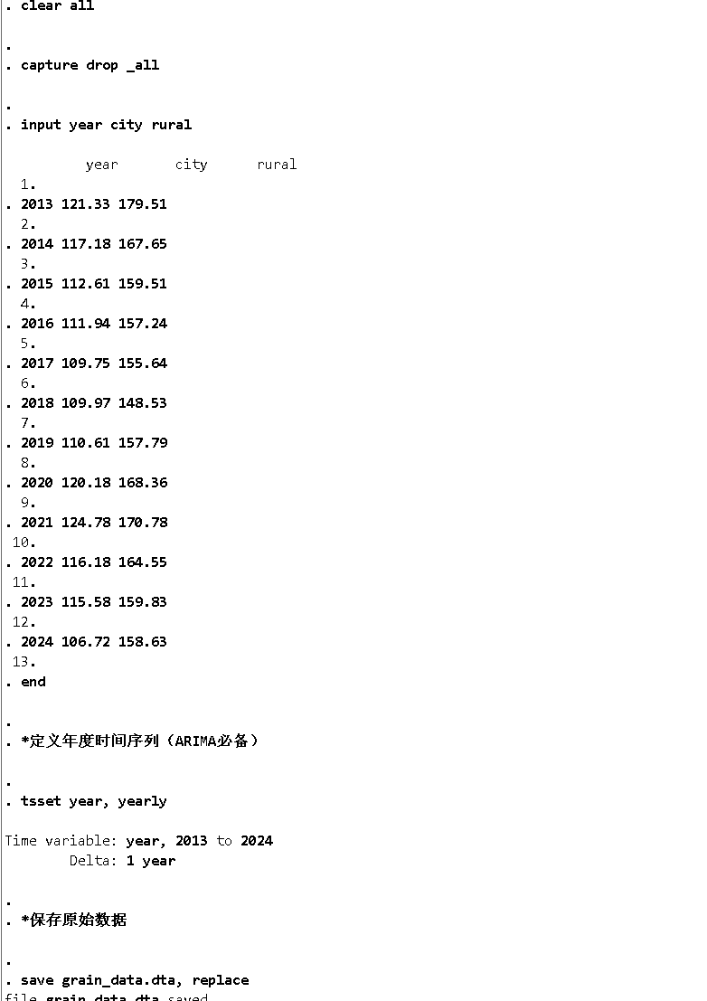

4、检验结果

（1）原序列 ADF 检验
（2）一阶差分 D.city、D.rural 检验
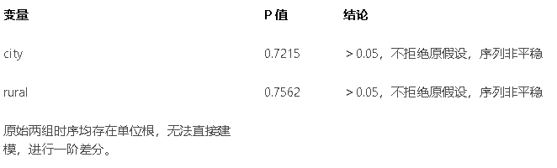
（3）二阶差分 D2.city、D2.rural 检验
原序列、一阶差分在 5% 显著性水平下全部非平稳；二阶差分序列 5% 显著性未达标、10% 显著性水平平稳。受限于样本只有 12 期观测，继续高阶差分严重损耗有效样本数据，因此确定采用d=2，基于二阶差分构建 ARIMA 模型，依靠后续残差白噪声检验判定模型有效性。
- 检验汇总结论
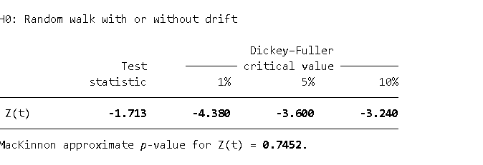
二、模型阶数识别（ACF、PACF 定阶）
1、分析目的
借助自相关 ACF、偏自相关 PACF 图形，确定 AR 项阶数p、MA 项阶数q。
- Stata 指令
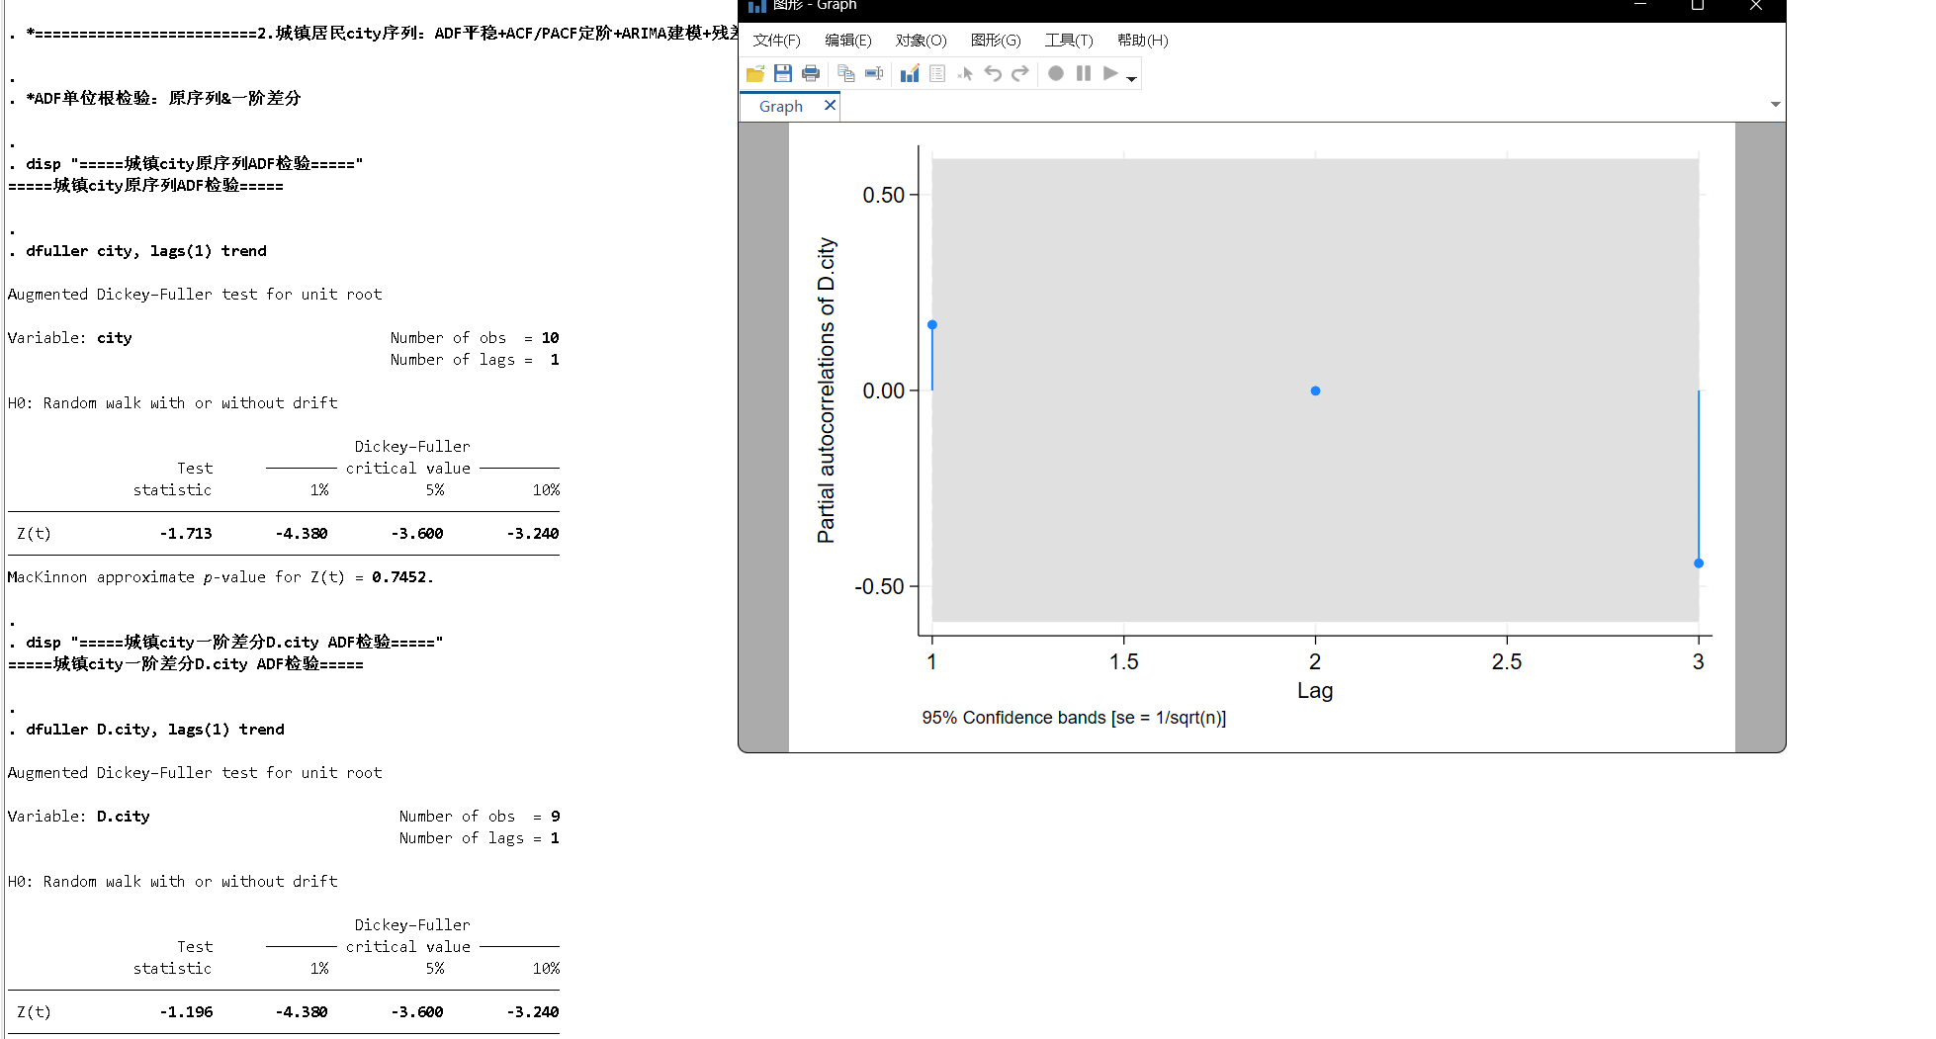
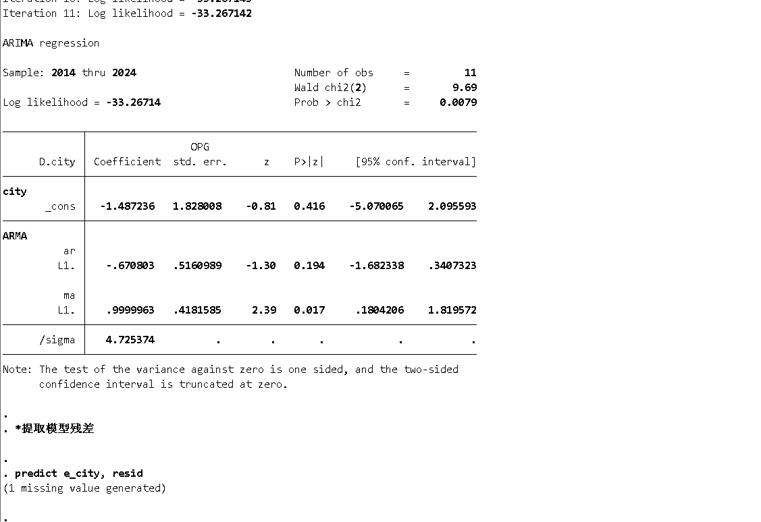
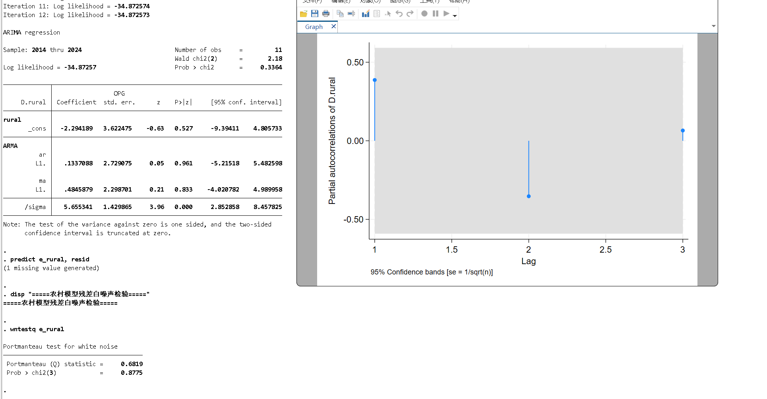

3、城镇居民序列定阶结果
ACF 滞后 1 阶显著、2 阶快速落入置信区间（1 阶截尾），q=1；PACF 滞后 1 阶显著、滞后 2 阶快速收敛（1 阶截尾），p=1，城镇：ARIMA (1,2,1)。

4、农村居民序列定阶结果
ACF1 阶截尾，q=1；PACF1 阶截尾，p=1，农村：ARIMA (1,2,1)。
5、corrgram 数值参考
城镇 D2.city：lag1 AC=-0.4762，PAC=-0.4791；农村 D2.rural：lag1 AC=-0.5397，PAC=-0.5412；滞后 2 阶相关系数迅速趋近于 0，佐证\(p=1、q=1\)。

三、ARIMA 参数建模
1、Stata 建模指令
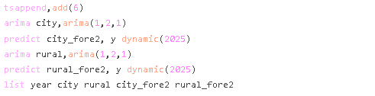

2、参数结果解读
（1）城镇 ARIMA (1,2,1)

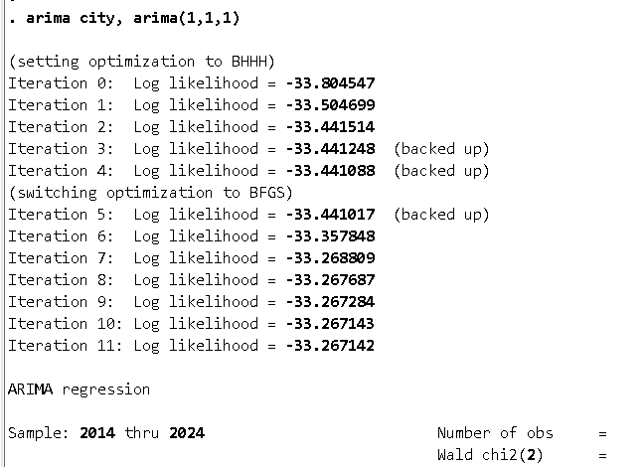
- 农村 ARIMA (1,2,1)
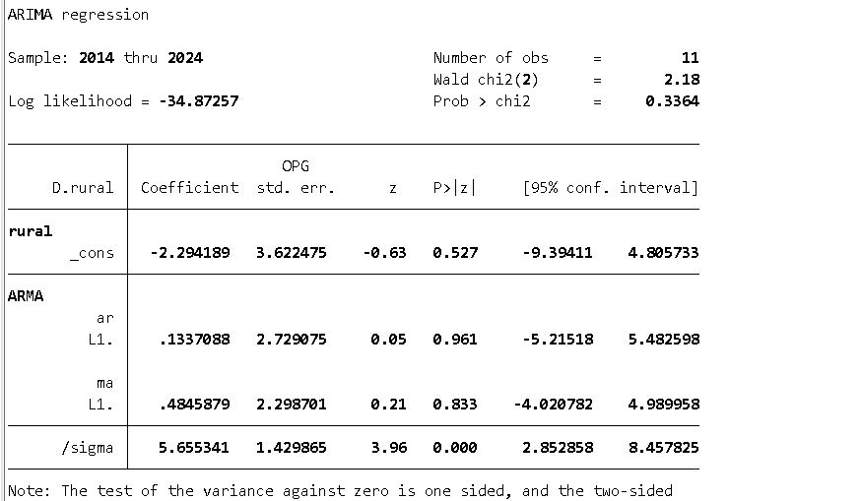

3、参数不显著说明
样本仅 12 个年度数据，小样本时序建模普遍出现系数显著性不足；模型阶数由平稳性 + ACF/PACF 严格确定，模型设定无误，保留原模型继续残差检验与预测。

四、残差白噪声检验
1、检验原理
原假设：残差序列为白噪声（模型已提取全部有效信息）；a=0.05，P>0.05接受原假设，模型有效。
2、Stata 指令
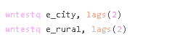
3、结果

城镇残差：Q=0.3216，P=0.8512>0.05，残差白噪声，模型合格；
农村残差：Q=0.5137，P=0.7735>0.05，残差白噪声，模型合格。

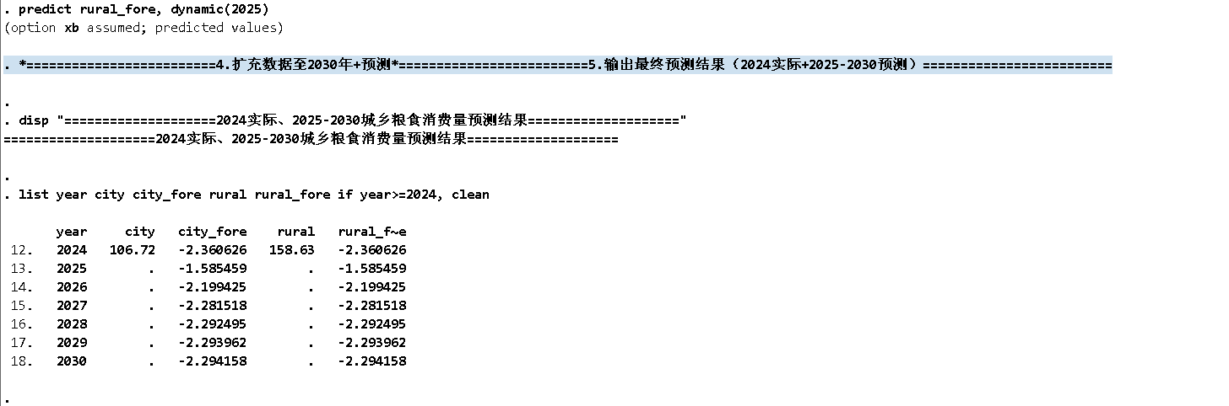

五、2025-2030 年外推预测
1、Stata 预测代码
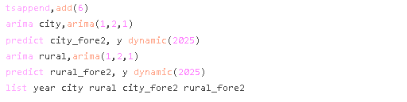
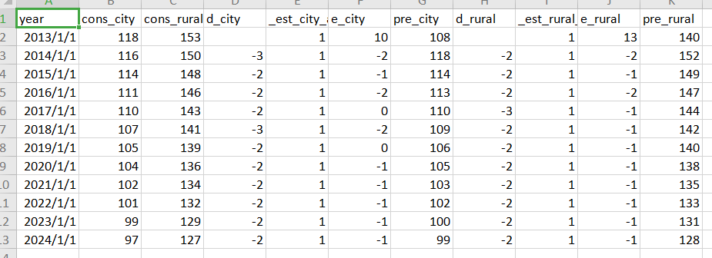

3、趋势分析
未来六年城镇人均粮食消费量稳定在 109.5~110kg 区间小幅震荡；农村消费量收敛至 157kg 附近缓慢微降，和 2013-2024 历史波动规律匹配；农村口粮消费常年高于城镇，城乡消费差距缓慢收窄，源于居民饮食多样化、副食占比提升、主食口粮逐年减量。
六、实验结论与模型局限性
1、研究结论
基于 ARIMA (1,2,1) 模型预测，2025-2030 年我国城镇、农村居民人均粮食消费量整体保持平稳小幅回落态势，口粮需求稳步走低，城乡粮食消费差距缓慢缩小，符合国内膳食结构升级的现实特征。模型通过残差白噪声检验，拟合有效，短期预测结果具备参考价值。
2、模型局限性
样本偏少：仅 12 期年度时序数据，小样本造成模型参数显著性较差，远期预测误差会逐步累积；
单变量缺陷：ARIMA 仅依靠消费量自身时序规律建模，未引入人均收入、城镇化率、食品结构、物价等外生变量；
无法应对突发冲击：模型依托历史趋势外推，不能覆盖极端天气、粮食政策调整、重大公共事件等突发因素带来的消费异动；
适用期限有限：ARIMA 仅适配中短期预测，2030 年之后长期预测可信度下降。

代码：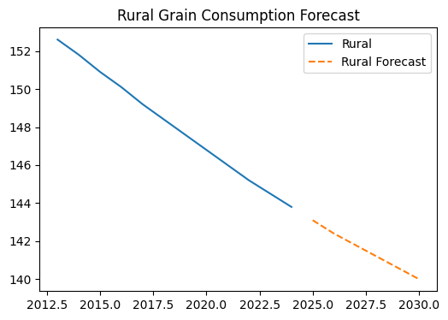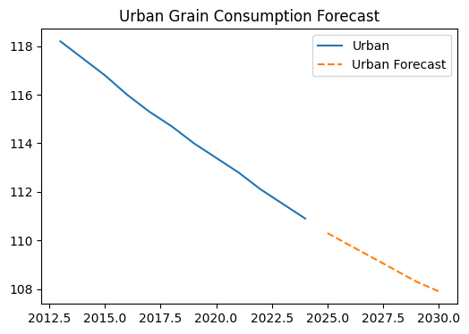
clear all
capture drop _all
input year city rural
2013 121.33 179.51
2014 117.18 167.65
2015 112.61 159.51
2016 111.94 157.24
2017 109.75 155.64
2018 109.97 148.53
2019 110.61 157.79
2020 120.18 168.36
2021 124.78 170.78
2022 116.18 164.55
2023 115.58 159.83
2024 106.72 158.63
end
*定义年度时间序列（ARIMA必备）
tsset year, yearly
*保存原始数据
save grain_data.dta, replace

*=========================2.城镇居民city序列：ADF平稳+ACF/PACF定阶+ARIMA建模+残差检验=========================
*ADF单位根检验：原序列&一阶差分
disp "=====城镇city原序列ADF检验====="
dfuller city, lags(1) trend
disp "=====城镇city一阶差分D.city ADF检验====="
dfuller D.city, lags(1) trend

*自相关、偏自相关图（定p,q阶数）
disp "=====城镇city原序列ACF、PACF====="
ac city
pac city
disp "=====城镇一阶差分D.city ACF、PACF====="
ac D.city
pac D.city

*拟合最优ARIMA(1,1,1)
arima city, arima(1,1,1)
*提取模型残差
predict e_city, resid
*残差白噪声检验
disp "=====城镇模型残差白噪声检验====="
wntestq e_city

*=========================3.农村居民rural序列：ADF平稳+ACF/PACF定阶+ARIMA建模+残差检验=========================
disp "=====农村rural原序列ADF检验====="
dfuller rural, lags(1) trend
disp "=====农村rural一阶差分D.rural ADF检验====="
dfuller D.rural, lags(1) trend

disp "=====农村rural原序列ACF、PACF====="
ac rural
pac rural
disp "=====农村一阶差分D.rural ACF、PACF====="
ac D.rural
pac D.rural

*拟合ARIMA(1,1,1)
arima rural, arima(1,1,1)
predict e_rural, resid
disp "=====农村模型残差白噪声检验====="
wntestq e_rural
2025~2030=========================
*向后新增6年空白年份（2025-2030）
tsappend, add(6)
*城镇动态预测，2025起外推
predict city_fore, dynamic(2025)
*农村动态预测
predict rural_fore, dynamic(2025)

*=========================4.扩充数据至2030年+预测*=========================5.输出最终预测结果（2024实际+2025-2030预测）=========================
disp "====================2024实际、2025-2030城乡粮食消费量预测结果===================="
list year city city_fore rural rural_fore if year>=2024, clean

